新北市立土城國民中學110學年度第2學期 第2次段考 社會 科（八年級）試題

【試題共6頁】1-60題/每題1.5分，61-65題/每題2分
【地理科試題】
北韓的開城工業區在當地時間2020年6月16日下午2點50分（臺灣時間為下午1點50分）左右傳出巨嚮，並冒出濃煙，南北韓政府隨後證實，位於開城的南、北韓聯絡辦事處已經遭到炸毀；這也是北韓升高兩韓對立情勢的最新舉動 ，顯示朝鮮半島情勢惡化。請回答(1~3題）
- 兩韓對立的主要原因為下列何項的差異所造成？(A)民族 (B)政體 (C)宗教 (D)語言。
- 開城工業區的位置介於南、北韓的交界處，請問：其位置最可能鄰近哪一條界線？(A)北緯28° (B) 北緯38° (C) 南緯28° (D) 南緯38°。
- 承上題 ，關心朝鮮半島臨勢的美國總統川普，此時身在白官（77°w）獲得即時消息的美國時間為何？ (A)6/15 12：50 (B)6/15 13：50 (C)6/16 00：50 (D)6/17 11：50。
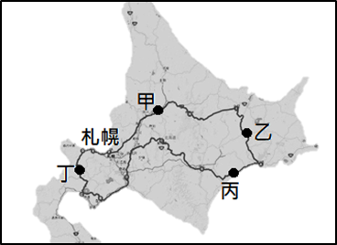
德恩寒假時前往日本北海道騎單車自助旅行，他從札幌出發，順時針方向環島一圈。請回答(4~5題）
- 德恩路經纜車站，搭纜車上山近看火山口，還可以感受到火山口噴出的水蒸氣。此處火山活動活躍主因為何？ (A)位於板塊交界帶 (B)緯度橫跨十五度 (C)寒、暖洋流交會 (D)夏季炎熱且潮溼。
- 圖中甲地冬季降水量多於乙地，造成兩地降水量差異的主因為何？(A)緯度的差異 (B)暖流的有無 (C)迎風背風的差異 (D)距海遠近的差異。
東南亞地區等國家在發展的歷史過程中，曾受到東西方等外來文化的影響，因此形成其多元化的發展特色。請回答（6~8題）
- 在中國清代時有許多居住在東南沿海的華人移民至東南亞地區，因此今日該區的華僑最多。當時移居東南亞的華人通常在哪一個季節出航，可以利用季節風向前往東南亞地區？(Ａ)春季 (Ｂ)夏季 (Ｃ)秋季 (Ｄ)冬季。
- 東南亞的都市如馬尼拉、雅加達、胡志明市等的發展多受到殖民時期的影響，這些都市在地理位置上有何共通點？(Ａ)高地邊境 (Ｂ)沿海港口 (Ｃ)河川上游 (Ｄ)鐵路中點。
- 前往東南亞旅行的遊客多會購買當地盛產的巧克力及咖啡當做伴手禮，該地區發展這些農作物及相關產品的原因為何？(Ａ)歷代傳承的農業活動 (Ｂ)引進機械化耕作方式 (Ｃ)西方殖民者引入發展 (Ｄ)當地興建水利建設。
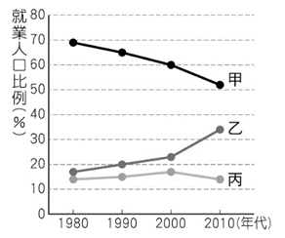
- 附圖是印度三級產業的就業人口比例變化圖。請問：近年來，印度喊出「印度製造」(Made in India)的政策，最有可能是希望帶動圖中哪一種產業的進步？(A)甲 (B)乙 (C)丙。
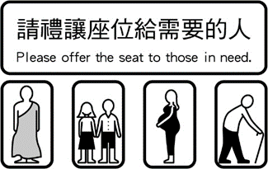
- 附圖為泰國地鐵的讓座標語，最左方為僧侶的圖樣。泰國境內僧侶地位崇高，除了禮讓座位外，國王必須向僧侶行禮，還有專門的僧侶醫院，搭公車也都免費。泰國境內上述現象，是受到哪一個宗教的影響？(A)佛教 (B)基督教 (C)印度教 (D)伊斯蘭教。
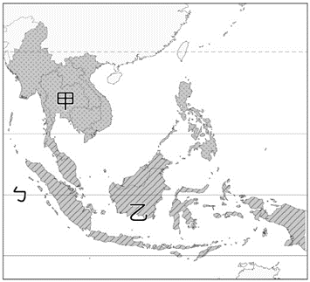
附圖為東南亞地區的氣候類型分布圖，氣候環境對該地區天然植被與居民的生活影響甚大，請依據圖中資訊回答(11~13題)

- 甲區的降水季節分布與下列哪一氣候圖最相符？
(A)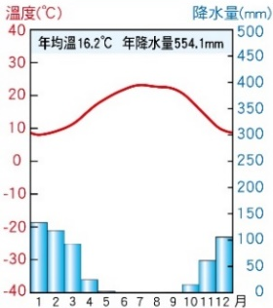(B)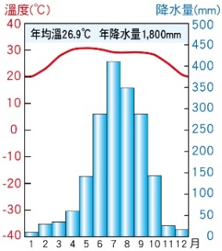
(C)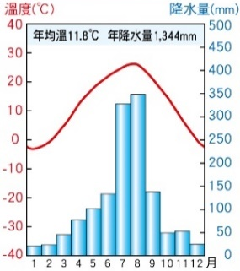(D)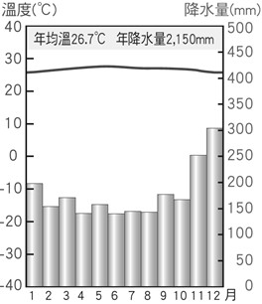
【背面尚有試題】
- 乙地區的天然植被型態與下列哪一張圖所呈現的樣貌最相符？
(Ａ)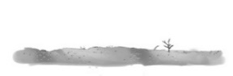 (Ｂ)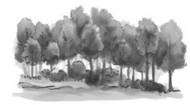
(Ｃ)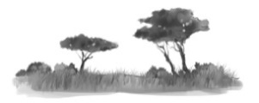 (Ｄ)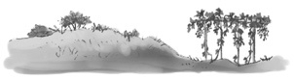
- 若依據氣流的上升原則判斷，乙地區的降雨成因與下列哪一張示意圖最相符？
(Ａ)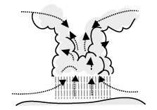 (Ｂ)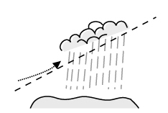
(Ｃ)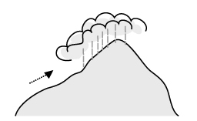 (Ｄ)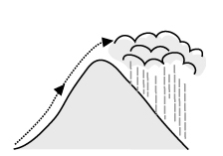
印度東北部的乞拉朋吉位於山區的迎風坡，溼潤的季風為此區帶來豐沛的降水，是世界上降水量最高的地方。請回答(14~16題）
- 下列何者是為乞拉朋吉帶來豐沛降水的季風風向？(A)↖ (B)↗ (C)↙ (D)↘。
- 乞拉朋吉附近的山區最主要經濟作物為何？(A)甘蔗 (B)棉花 (C)黃麻 (D)茶葉。
- 當地居民說：「雖然豐沛的降雨為農業帶來充足的灌溉水源，但雨季時還是常會有災害發生。」下列何者最可能是居民口中的災害？(A)颱風 (B)地震 (C)火山爆發(D)土石流。
近年來汽車市場上的消費版圖出現劇烈變化，在中國躍升為全球最大汽車市場後，各汽車公司正期待印度將會是下一個金礦。為此臺灣經濟部帶領國內汽車業者前往印度了解當地汽車產業投資環境，除了參觀TAtA等印度本土車廠外，亦到印度高科技產業重心 ，了解車內電子設備的整合狀況。請回答(17~19題）
- 中國及印度的汽車市場潛力大，被稱為中國龍、印度虎，其主要因素為何？(A)平均所得高 (B)人口數量多 (C)石油價格低 (D)進口零關稅。
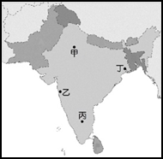
- 經濟部帶領國內汽車業者前往印度高科技產業重心參觀，該城市應該位於右圖中哪一地區？(A)甲 (B)乙 (C)丙 (D)丁。
- 利用海運由印度進口汽車到臺灣高雄港，需經過的海域不包括下列何者？(A)印度洋 (B)麻六甲海崍 (C)太西洋 (D)南海。
- 電影湄公河行動由2011年真實國際犯罪事件『湄公河
案件』改編 ，兩艘商船在湄公河金三角流域遇襲，船上13名船員全部遇難 ，並在船上發現90萬粒毒品，這宗槍殺 13名船員的血腥冤案，掀起了湄公河利動的序幕 。劇組於泰緬寮等國金三角地帶區、雲南和中國等地取景，深入叢林險境拍攝期間，最有可能遇到哪種意外事件？(A)被巨大棕熊攻擊 (B)被嚴寒低溫凍傷 (C) 被乾燥高溫烘烤而脫水 (D)被有毒蜈蚣蟄傷。
【歷史科試題】
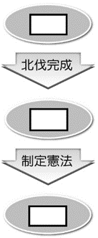
- 依照孫中山所寫的建國大綱，中國建國發展如右圖，請問依序應填入？(A)軍政→訓政→憲政 (B)憲政→軍政→訓政 (C)軍政→憲政→訓政 (D)訓政→軍政→憲政。
- 從北伐戰爭到抗日戰爭結束，國民政府首都不斷遷移，其中包括有下列四地，其遷移順序為何？(A)廣州、武漢、南京、重慶 (B)廣州、南京、重慶、武漢 (C)廣州、武漢、重慶、南京(D)南京、廣州、武漢、重慶 。
- 不平等條約自清末以來一直禁錮中國，使中國的主權、領土、經濟各方面受到很大的損害。請問：不平等條約首次的簽訂和的廢除，各是在何時？(A)鴉片戰爭、八年抗戰 (B)八國聯軍、辛亥革命 (C)甲午戰爭、第一次世界大戰 (D)英法聯軍、十年建設。
- 政益想將歷史課本上的口號做有系統的整理，請幫他依時間先後排出正確的順序：甲、「肥豬賽大象，就是鼻子短，全社殺一頭，足夠吃半年」乙、「打倒孔家店」丙、「語錄不離手，萬歲不離口」丁、「外爭主權、內除國賊」戊、「安內必先攘外」(A)甲乙丁戊丙 (B)乙丁戊甲丙 (C)丙甲戊丁乙 (D)丁乙戊甲丙。
- 哪一事件發生後，中日八年抗戰於是納入第二次世界大戰的一環？(A)七七事變 (B)九一八事變 (C)珍珠港事變 (D)西安事變。
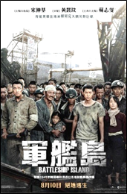
- 電影「軍艦島」片頭演著許多年輕人響應「大東亞共榮圈」而從軍，請問：下列那一地區不會在從軍的行列中？(A)台灣 (B)蘇聯 (C)滿洲國 (D)朝鮮。
【請接下一張】
仲瑛看到一篇新聞:「2021年7月1日是中共成立100週年，中共各種宣傳機器開始高調慶祝…..自1月1日起，在北京、東方、湖南、江蘇等衛視播出『百年百部』中共宣傳影視…」請回答(27-31題)
- 中國共產黨於何時成立?(A)甲午戰爭 (B)武昌起義 (C)新文化運動 (D)八年抗戰。
- 1930年以後，國民政府進行五次圍剿，適逢哪一政策的實施?(A)「三月亡華」 (B)「以空間換取時間」 (C)「先安內後攘外」 (D)「大躍進」。
- 民國25年，江西督軍李烈鈞致電指責張學良：「復仇未報，更釀內亂，何以為子？以怨報德，威劫主帥，和以為將？」，其中「內亂」指的是：(A)同情共產黨，導致寧漢分裂 (B)發動紅衛兵奪權 (C)國共內戰使國民政府遷台 (D)發起西安事變，要求「停止內戰，一致抗日」。
- 1949年10月，中國共產黨所稱的「新中國」建立了，以下哪一項政策不是1950年代的政策？(A)文化大革命 (B)民間工商收歸國有 (C)鳴放運動（思想改造） (D)土地改革。
- 關於國共之間的關係演變，以下敘述何者正確？(A)第一次國共合作始於西安事變後 (B)抗戰期間展開第一次對抗 (C)抗戰勝利後，為爭奪日軍受降地區爆發衝突 (D)蘇聯曾派馬歇爾來華調停國共之爭，但未成功。
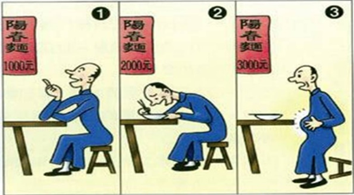
- 保谷到麵店點了一碗陽春麵(如右圖)，不料吃飽結帳時卻發現錢帶的不夠要洗碗抵債，請問他有可能身處下列哪一時代？(A)軍政時期 (B)黃金十年 (C)對日抗戰 (D)國共內戰。
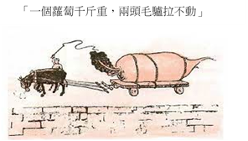
- 到中國旅遊的邦敏，街頭散步看到牆上有幅時壁畫(如右圖)，這幅畫應該是哪一時期的歷史見證？(A)黃金十年 (B)對日抗戰 (C)國共內戰 (D)大躍進。
- 東北易幟後，中國進行為期十年的基礎建設，請問下列那一事件不會發生在此時？(A)共軍「兩萬五千里長征」 (B)徐志摩搭乘中國航空發生空難 (C)政府委託中央等四家銀行發行法幣 (D)日本偷襲美國珍珠港。
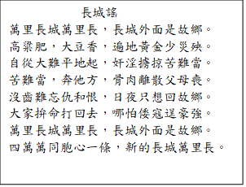
《長城謠》這首歌是潘孑農、劉雪庵1937年“七七”事變後在上海創作的，原是為華藝影片公司所拍攝的電影劇本《關山萬里》所作的插曲。 《關山萬里》影片講述一位京劇藝人，“九一八”事變後，攜妻女流亡關內，在顛沛流離中，自編小曲，教育幼女牢記國讎家恨的故事。故事裡，幼女在流亡途中走失，被一音樂家收養。後來，在支援東北抗日義勇軍的募捐演唱會上，幼女演唱了一首《長城謠》，這是音樂家根據幼女父親編的小曲譜成的。這首歌使他們父女團圓，卻仍然回不了家鄉。1937年春，上海藝華影片公司開始拍攝潘孑農編劇的《關山萬里》，潘孑農邀請劉雪庵為影片配樂。由於上海八一三事變發生，影片沒有完成，但是劉雪庵把已經完成的影片插曲《長城謠》刊載在自辦的刊物《戰歌》上。很快《長城謠》被一些青年抗日宣傳隊的演唱。(請回答35-38題)
- 根據上文，「幼女」的故鄉可能在何地?(A)上海 (B)瀋陽 (C)北平 (D)南京。
- 「自從大難平地起，奸淫擄掠苦難當。」其中的大難指的應是(A)九一八事變 (B)七七事變 (C)西安事變 (D)八一三事變。
- 隨著戰事的演變，這首《長城謠》有可能隨著政府的那一政策傳唱到四川盆地的西南聯大學生口中？(A)「以時間換取空間」 (B)「以空間換取時間」 (C)「先安內後攘外」 (D)「先攘外後安內」。
- 《長城謠》歌詞中的「倭寇」指的應該是今日哪一政權? (A)蘇聯 (B)美國 (C)中共 (D)日本。
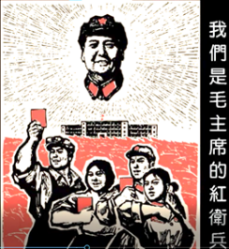
- 右圖為中國某一時期興起的造神運動，「毛主席」思想成為當時最高指導原則，請問以下哪一句口號不屬於此時期？(A)「破四舊，立四新」 (B)「爹親娘親不如毛主席親」 (C)「多出鋼，快出鋼，澆死美國狼」 (D)「革命無罪，造反有理」。
- 志嘉想在疫情過去後，要跟隨歷史老師的腳步去參訪人類第一顆原子彈投擲地點，請問：他出國的參訪地點應該是？(A)東京 (B)廣島 (C)南京 (D)長崎。

【公民科試題】
- 2019年長榮航空與桃園市空服員職業工會在桃園市勞動局進行第3次調解會，但對於工會提出的「改善過勞航班」、「提高外站津貼」、「禁搭便車條款」等訴求，雙方未達成共識，最終破局，工會也正式宣布展開罷工，並透過集體行動爭取自身權益。關於文中內容涉及的人民基本權利，下列說法何者正確？(A)參與遊行活動屬於人民的結社自由 (B)勞工組織工會屬於受益權的展現 (C)加入工會屬於集會自由的展現 (D)遊行的目的在保障勞工的工作權益。
【背面尚有試題】
2021年7月17日新聞報導，一名年約60多歲飛行傘玩家於下午1時許，準備於新北市萬里區飛行傘俱樂部降落時，疑因降落失敗從飛行傘上墜落，警、消獲報抵達時男子已無生命跡象，仍緊急送往基隆長庚醫院急救。新北市體育處長洪玉玲表示，萬里區2家飛行傘業者於去年10月勒令停業，因尚未補齊相關文件，持續停業中。後新北市政府發文給飛行傘業者，表明業者提供消費者無動力飛行傘運動服務，未能提供可合理期待安全性之降落場，有損害消費者生命、身體安全之虞，依《消費者保護法》第36條規定，要求業者停止營業，如有違反將依同法第58條規定裁罰6萬〜150萬元。
資料來源：中時新聞網
- 關於上述報導，下列相關敘述何者錯誤？(A)文中政府所使用的方式屬於行政罰 (B)文中政府的做法符合依法行政原則 (C)業者若有不服可尋求訴願等行政救濟 (D)裁罰的6萬〜150萬元為罰鍰，是給消費者的賠償。
- 一個人從出生到死亡的各類生活型態，都包括在行政法規範圍內。請問何者屬於行政法規範的內容？(Ａ)無照
駕駛偷開父親的賓利出遊 (Ｂ)跟同學借10元買巧克力未依約定歸還 (Ｃ)盜用同學的網路帳號密碼取得寶物 (Ｄ)訂購100個雞腿便當故意不取餐。
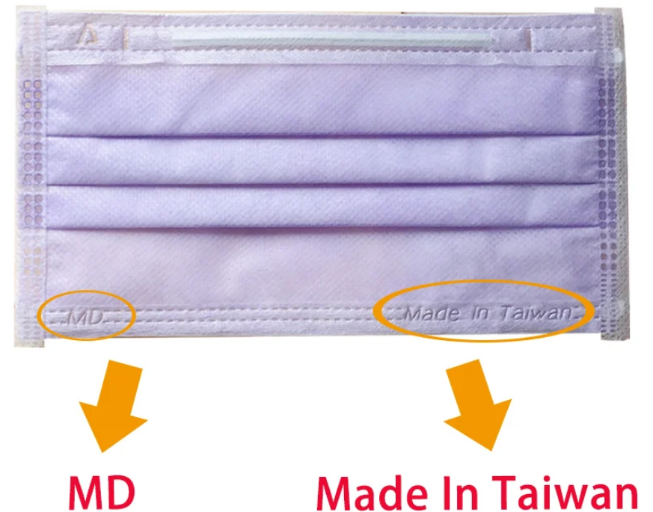
- 2020年1月31日因嚴重特殊傳染性肺炎疫情成立台灣口罩國家隊，由行政院食品藥物管理署為主管單位，為了方便民眾可以快速且明確辨識口罩是否為國內產製之醫用口罩，規範自109年9月17日起，國內產製之平面式醫用口罩，須逐片以鋼印標示「MD」(即Medical Device 之縮寫)及「Made In Taiwan」(如圖所示)。此種政府制定規範來保障人民權益的作法，符合下列何種精神？(Ａ)行政責任 (Ｂ)罪刑法定 (Ｃ)無罪推定 (Ｄ)行政管制。
- 2014年「黑心油事件」連環爆，強冠企業也被高雄市府衛生局查獲，購買餿水原料油約200噸製成「全統香豬油」等黑心食用油銷售。高市府衛生局依《食品安全衛生管理法》重判董事長葉文祥等人20年至8年有期徒刑，並對強冠裁罰5000萬元罰鍰。全案上訴後，高雄高分院判葉文祥應執行17年徒刑，另判5年徒刑得易科罰金，並加重罰強冠公司1億2000萬元，沒收犯罪所得8150萬多元。上述所出現的處罰哪一項為自由刑？(Ａ)有期徒刑 (Ｂ)罰鍰 (Ｃ)罰金 (Ｄ)沒收。
- 每年五月為報稅季，某位吳姓綜藝主持人未依照規定繳稅，而臺北市國稅局卻通知他需補欠繳的所得稅，否則將限制出境。吳姓主持人若對這樣的行政處分不服氣。在法律上吳姓主持人可依什麼途徑來保障自己的權利？(Ａ)向市政府提出民事訴訟 (Ｂ)向立法院請願 (Ｃ)向財政部提起訴願 (Ｄ)到法院提刑事訴訟。
- 依照《兒童及少年福利與權益保障法》規定，父母、監護人對兒少應負保護的責任，若是父母、監護人未善盡職責，可能會受到什麼處罰？(甲)罰鍰 (乙)沒收 (丙)親職教育輔導 (丁)褫奪公權 (Ａ)甲乙 (Ｂ)甲丙 (Ｃ)甲丁 (Ｄ)乙丙。
- 根據媒體報導，一名「虎爸」因為不滿女兒表現不佳，接連以電蚊拍、皮帶或腳踹等體罰，導致女兒受傷，最後被高雄地方法院以傷害罪判處1年有期徒刑。根據《⬜法》法律規定，父母對未成年子女有保護、教養的權利義務，基於父母的親權和懲戒權，可以在必要範圍內處罰未成年子女，只要處罰的原因和手段是在必要限度內，就算處罰造成子女身體或精神上的痛苦，父母也可以阻卻違法。請問：上述《⬜法》指的是何法？(Ａ)刑法 (Ｂ)兒童及少年福利與權益保障法 (Ｃ)民法 (Ｄ)行政法規。
- 【內科新綠洲如廁 不友善親子？】台北市內湖大港墘公園地下停車場開幕才一周，議員李明賢陸續接獲家長投訴，指公園對親子不友善，不僅未依內政部「公共場所親子廁所盥洗室設置辦法」設置獨立式親子廁所，廁所內尿斗也均為成人使用高度，質疑公園規畫變相歧視孩童。北市停管處回應，公園停車場非屬必須設親子廁所的公共場所，但若親子如廁需求大，會就現有設施檢討改善。根據新聞內容判斷，設置親子友善廁所的相關規定跟哪一部法律的落實有關？(Ａ)《性別平等教育法》 (Ｂ)《兒童及少年福利與權益保障法》 (Ｃ)《國民教育法》 (Ｄ)《兒童及少年性剝削防制條例》。
- 【斷開鎖鏈！千人冒雨上街吶喊「動保要入憲」熊兔狗獅演行動劇諷遭虐】動物保護立法運動聯盟於2022年2月20日上午在凱道舉行「動保入憲」大遊行，許多人不畏寒流風雨走上街頭為動物發聲，也有許多民眾攜帶自家毛小孩前來共襄盛舉，現場人數破千人，許多跨黨派民代及立委也到場聲援，訴求「動物保護要入憲、
尊重動物生命、動物不是物品」，在總統府前演出解開
動物禁錮的行動劇，希望立法院能夠將動保議題，列入修憲委員會討論。請問：動物保護立法運動連盟藉由行
動劇展開訴求的行為是因為憲法所保障的哪項自由權？ (Ａ)集會結社自由 (Ｂ)人身自由 (Ｃ)言論自由 (Ｄ)居住遷徙自由。
- 曾轟動全臺的頂新公司賣劣質油一案，2020年11月26日台中高分院更一審出爐，改判魏應充(甲)4年10月與4年4月，共9年2月有期徒刑，頂新公司(乙)罰金1億500萬元；(丙)未沒收犯罪所得7467萬餘元，可再上訴。請問：下列對於(甲)、(乙)、(丙)的敘述何者正確？(Ａ)三者皆屬於刑罰的主刑 (Ｂ)甲屬於刑罰，乙屬於行政罰 (Ｃ)甲、乙屬於刑罰的主刑，丙屬於單獨科處 (Ｄ)甲可獨立科處，乙丙附隨於主刑科處。
【請接下一張】
- 過去酒駕的法律訂定於《道路交通管理處罰條例》，相關罰則屬行政罰且都以罰鍰為主，因此造成酒駕事件頻傳，爾後於1999年通過《刑法》部分條文並將酒駕入罪化，在此《刑法》通過之前，對於酒駕沒有相關條文的規定，因此對於酒駕的駕駛者行為無法處罰，這主要說明《刑法》中的哪項原則？(A)罪刑法定原則 (B)無罪推定原則 (C)依法行政原則 (D)權力分立原則。
- 雲林地檢署檢察官徐○○藉辦案公權力向案件當事人索賄貪瀆案偵結，共16人遭雲林地檢署起訴求刑，其中徐○○被求處無期徒刑，是近年來檢察官違法犯紀被具體求刑最重的案例。而法院從重判處刑罰，主要是為了導正視聽讓社會大眾不敢以身試法，請問：下列何者最有可能是其主要目的？(A)對犯罪者進行報復 (B)幫助犯罪者改過自新 (C)顯示刑罰是遏止犯罪的萬能手段 (D)嚇阻犯罪。
- 【獄政改革／鐵窗內的美味！監所美食團購超夯 年銷5億】 前法務部長施茂林任內開始推行「一監所一特色」，
全台49個監所均以發展在地特色創造效益，研發出許多獨具一格的自營商品，例如：台北監獄辣味豆干、台中監獄狀元糕、屏東監獄鼎新醬油…等，在口耳相傳之下，成為熱門伴手禮及團購熱銷商品。根據矯正署統計，103年在食安風暴影響下，消費者轉而尋求相對安心的監所自營產品，讓全台監所自營商品和委託代工收入雙雙突破5億元，創下矯正史上新紀錄。這則新聞可用來說明刑罰所要達成的何種目的？(A)矯正犯罪 (B)刺激受刑人消費 (C)預防犯罪 (D)促進經濟發展。
新型冠狀病毒(COVID-19)疫情從西元 2020 年初開始延燒全世界，我國政府為維護人民健康，並因應其對國內經濟、社會之衝擊，特制定《嚴重特殊傳染性肺炎防治及紓困振興特別條例》且於民國109年2月25日公布實施，並於民國109年4月21日修正公布。此條例第9條規定：受嚴重特殊傳染性肺炎影響而發生營運困難之產業、事業、醫療(事)機構及相關從業人員，得由目的事業主管機關予以紓困、補貼、振興措施及對其員工提供必要之協助。請回答(55-58題)：
- 上述的《嚴重特殊傳染性肺炎防治及紓困振興特別條例》應是由下列哪一個機關負責制定？(A)行政院 (B)立法院 (C)司法院 (D)監察院。
- 根據民主法治國家的法律制定流程，本條例經制定，三讀通過後，應由下列何者公布？(A)總統 (B)行政院長 (C)立法院長 (D)防疫指揮官。
- 上述的《嚴重特殊傳染性肺炎防治及紓困振興特別條例》應與下列哪一個法律位階相同？(A)地方稅法通則 (B)中低收入老人生活津貼發給辦法 (C)衛生福利統計資料整合應用服務收費標準 (D)中華民國憲法增修條文。
- 法律必須基於憲法的精神與內容來制定，而行政機關所訂定的命令，也必須遵守法律規定，下列何者與《嚴重特殊傳染性肺炎防治及紓困振興特別條例》制定機關是相同的？(甲)《憲法》 (乙)《兵役法》 (丙)《國民教育法》 (丁)《國民教育法施行細則》 (A)甲乙 (B)甲丁 (C)乙丙 (D)丙丁。
依據法規，六歲以下或有需要特別看護的兒童，不可讓他獨處或由不適當的人代為照顧，違反規定的父母親或照顧者，可依法處罰三千元以上一萬五千元以下罰鍰；另接受四小時以上五十小時以下親職教育輔導。但即使是超過6歲的孩子，為了確保孩子的安全，避免發生墜樓、火警等危險，最好還是別讓孩子在家獨處。而汽車駕駛人對於六歲以下或需要特別看護之兒童，單獨留置於車內者，處駕駛人新臺幣三千元罰鍰，並施以四小時道路交通安全講習。所謂「不適當的人」包括「無行為能力人」、「七歲以上未滿十二歲之兒童」、「有法定傳染病者」、「身心有嚴重缺陷者」、「其他有影響受照顧兒童及少年安全之虞者」。資料來源：兒童權利公約網站。。請回答(59-60題)：
- 根據上文判斷，獨留六歲以下或有需要特別看護的兒童可能觸犯哪項法律？(Ａ)民法 (Ｂ)性別平等教育法 (Ｃ)兒童及少年性剝削防制條例 (Ｄ)兒童及少年福利與權益保障法。
- 下列何項行為與上述事件相同，屬於保護措施的一環？(Ａ)提供婦幼優先的車位 (Ｂ)宣導網路內容應分級 (Ｃ)提供兒少的醫療照顧 (Ｄ)提供兒少的家庭諮詢。
【合科試題】
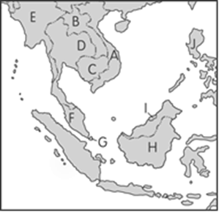
根據數據預估，東南亞國協成員在 2013~2017年間的平均經濟成長率可望達到5.5%，而東協中的五個國家（印尼、馬來西亞 、菲律賓、泰國及越南）GDP更可望達到2.43兆美元。目前東南亞不僅為我國第二大出口市場，更是第二大投資目的地，我國與東南亞國家間的雙邊關係愈來愈緊密。對此，中華民國政府在2016年推動「新南向政策」，是政府自2000年代開始實行的一個針對印太地區的外交及經濟政策，主要目地是推動臺灣商人轉移至往東南亞地區投資及開發，試圖以經濟與文化實力增加其對東南亞國協的影響力，並分散臺灣對中國大陸的外貿依存度，擴大與東南亞國協、南亞等國的經貿、產業等往來，希望為臺灣的經濟開創新局面。請回答(61-65題):
【背面尚有試題】
- 西元1960年代共產革命思想積極向世界擴張，圖中哪一國家在胡志明領導下，順利建立共產政權?(A)G (B)J (C)B (D)A。【歷史】
- 目前我國廠商在東南亞國協的累計投資金額高達800億美元，主要集中在五個東協國家，投資金額高低依序為越南、印尼、泰國、馬來西亞及新加坡。若我國經貿官員打算前往上述臺商最大投資國家考察，則應該前往附圖中何國？(A)A (B)D (C)G (D)H。【地理】
- 東南亞國協各國與臺灣的貿易相當多樣化，臺灣對泰國、新加坡、菲律賓及越南等國的貿易呈現順差，帶來大量外匯，但由於臺灣長期向印尼、馬來西亞進口產品，因此出現貿易逆差。請問：臺灣從這兩個國家進口的這商品最有可能為下列何者？(A)電腦 (B)汽車 (C)稻米 (D)石油。【地理】
- 在共產制度下，政府當局施壓跨國科技公司PO文都必須事先審查，除此之外，許多的人權捍衛者和社運人士可能遭受警方拘留、肢體暴力、來自網軍的威脅或精神霸凌等，而其家人的自由及安危也受到重大威脅，請問：PO文事先審查是打壓人民的哪項自由權？(A)人身 (B)言論 (C)集會 (D)秘密通訊。【公民】
- 根據東南亞某勞動榮軍與社會部統計數據指出，該國平均每年約有2000名兒童被虐待，其中8成遭性侵；以2018年為例，全國共有1579名兒童被虐待，其中1293人遭性侵。以我國而言，若性侵兒童則會依照哪項法律予以處罰？(A)刑法 (B)兒童及少年性剝削防制條例 (C)集性騷擾防治法 (D)兒童及少年福利與權益保障法。【公民】
【試題結束】

新北市立土城國民中學110學年度第2學期 第2次段考社會 科（八年級）試題解答

選擇題：地理(1-20)-歷史(21-40)-公民(41-60)-跨科試題(61-65)
1 | 2 | 3 | 4 | 5 | 6 | 7 | 8 | 9 | 10
B | B | C | A | C | D | B | C | C | A
11 | 12 | 13 | 14 | 15 | 16 | 17 | 18 | 19 | 20
B | B | A | B | D | D | B | C | C | D
21 | 22 | 23 | 24 | 25 | 26 | 27 | 28 | 29 | 30
A | A | A | B | C | B | C | C | D | A
31 | 32 | 33 | 34 | 35 | 36 | 37 | 38 | 39 | 40
C | D | D | D | B | A | B | D | C | B
41 | 42 | 43 | 44 | 45 | 46 | 47 | 48 | 49 | 50
D | D | A | D | B | C | B | C | B | C
51 | 52 | 53 | 54 | 55 | 56 | 57 | 58 | 59 | 60
C | A | D | A | B | A | A | C | D | B
61 | 62 | 63 | 64 | 65
D | A | D | B | A

